6月理论学习（蔡凤奇）
【论文题目】 | 《信息技术助力小学数学实验教学发展创新》
【学习摘要】 | 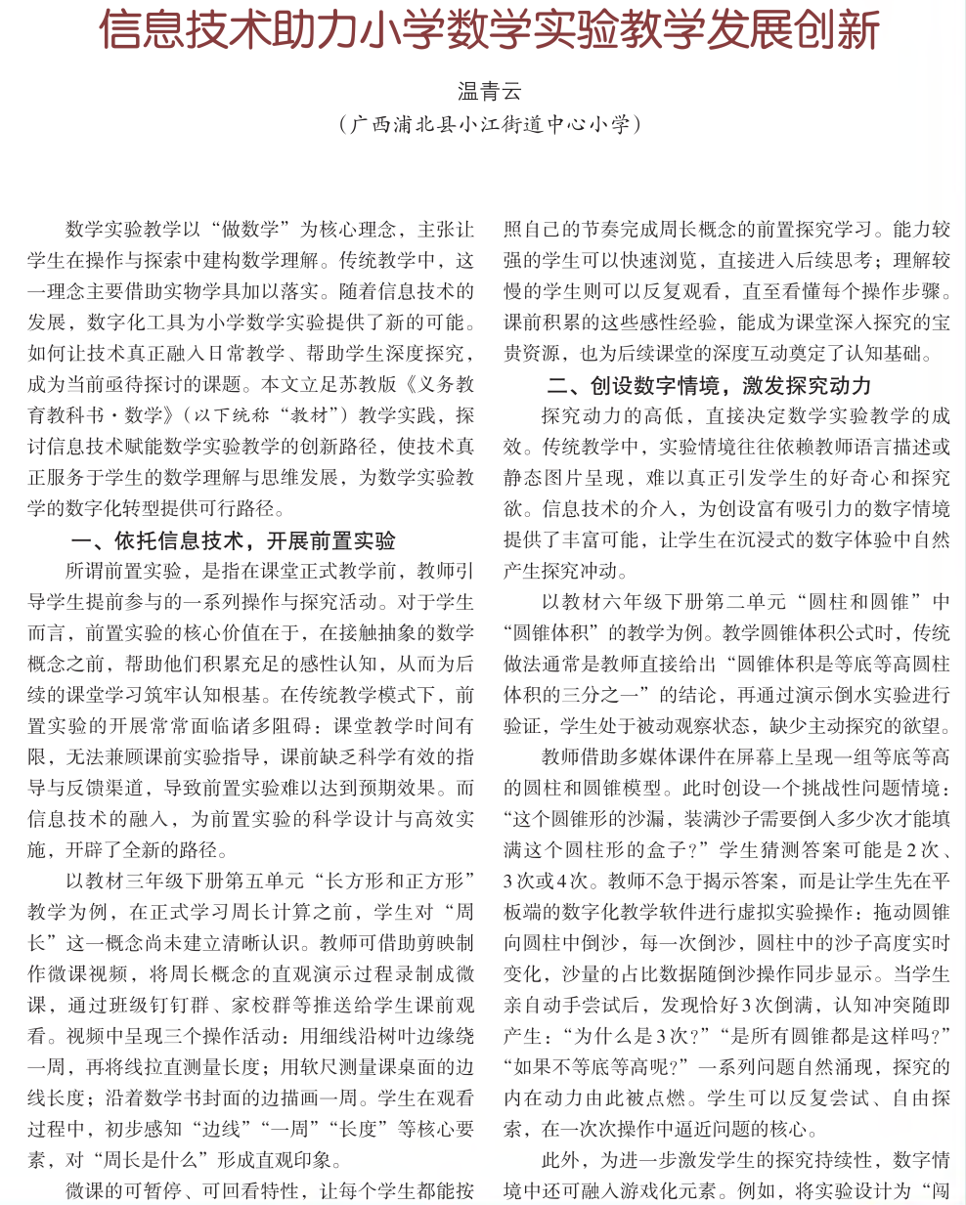  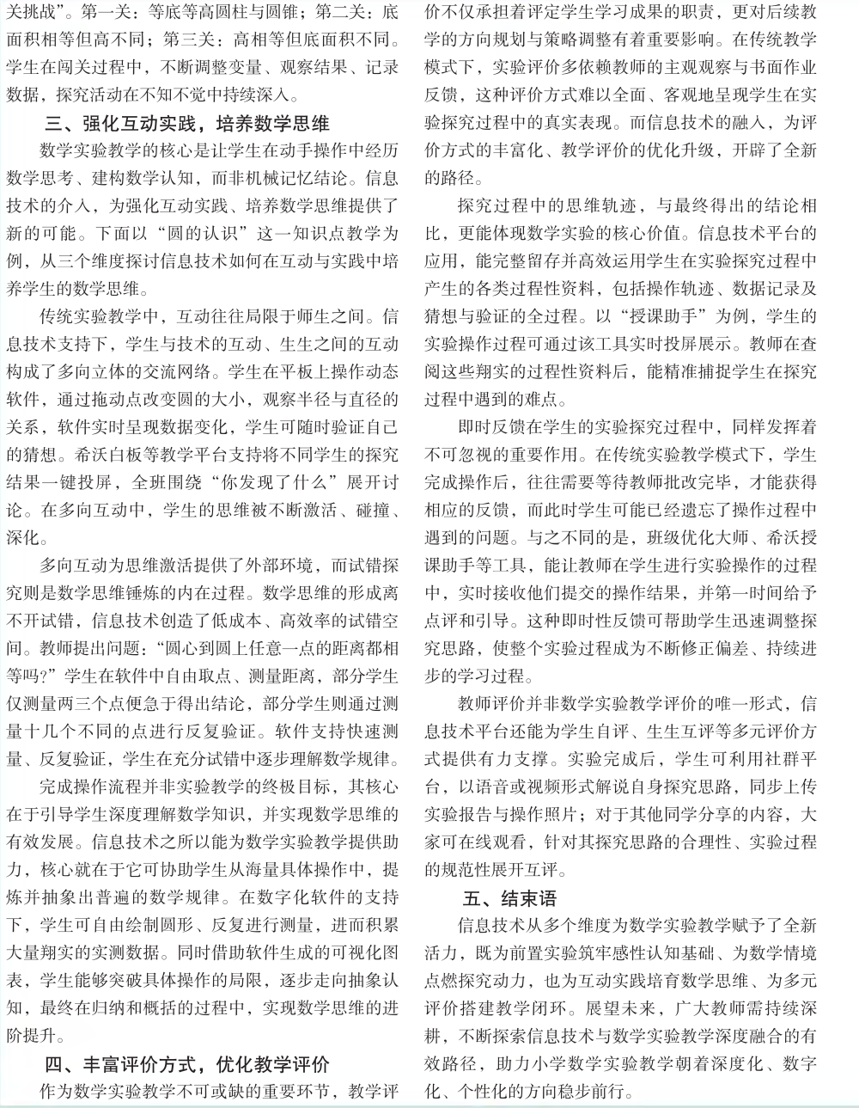
【学习反思】 | 依托信息技术，开展前置实验。所谓前置实验，是指在课堂正式教学前，教师引导学生提前参与的一系列操作与探究活动。以教材三年级下册第五单元“长方形和正方形”教学为例，教师可借助剪映制  作微课视频，将周长概念的直观演示过程录制成微课，通过班级钉钉群、家校群等推送给学生课前观看。视频中呈现三个操作活动：用细线沿树叶边缘绕一周，再将线拉直测量长度；用软尺测量课桌面的边  线长度；沿着数学书封面的边描画一周。学生在观看过程中，初步感知“边线”“一周”“长度”等核心要素，对“周长是什么”形成直观印象。  强化互动实践，培养数学思维。传统实验教学中，互动往往局限于师生之间。信息技术支持下，学生与技术的互动、生生之间的互动构成了多向立体的交流网络。学生在平板上操作动态软件，通过拖动点改变圆的大小，观察半径与直径的关系，软件实时呈现数据变化，学生可随时验证自己的猜想。希沃白板等教学平台支持将不同学生的探究结果一键投屏，全班围绕“你发现了什么”展开讨论。在多向互动中，学生的思维被不断激活、碰撞、深化。

